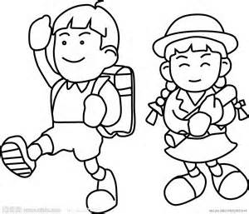
好朋友知多少？
二年一班 （ ）號 姓名：（ ）
各位小朋友：
結交好友真重要，在你需要幫助時會協助你度過難關，所以平時對人要有禮貌、主動關心及幫助別人就能受人歡迎，交到好朋友。但是什麼是好朋友呢？你知道嗎？請在下面的文字中找出好朋友的意思用筆圈起文字再連成線，就會找到好朋友的「通關密語」，獲得友誼哦！
畫完後，把你找到的通關密語寫在下面：
範例 1.好朋友是不會幫我（ 寫 ）（ 作 ）（ 業 ）的人。
2.好朋友是可以和我一起（ ）（ ）和（ ）（ ）的人。
3.好朋友是常常（ ）（ ）、（ ）（ ）我的人。
4.好朋友是可以和我（ ）（ ）（ ）（ ）的人。
1.  ※好朋友是不會幫我  除雜草  扶老人  寫作業  種花草  的人。 |  | 2.  ※好朋友是可以和我一起  丟石頭  偷東西  撞人  遊戲  讀書  飆車  的人。
3.  ※好朋友是常常  不理  嘲笑  安慰  遠離  關心  討厭  我的人。 |  | 4.  ※好朋友是可以和我  賭博  說髒話  欺負  打架  分享  的人。  心事

